分析推断专题
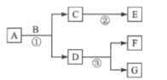1（北京）.（6分）A~G是初中化学常见的7种物质，其中至少有一种物质是无色气体，且A与G含有相同的金属元素。它们在一定条件下转化关系如下图所示，其中部分反应物或生成物已略去。 请针对以下两种情况回答问题。
（1）若A中两种元素的质量比为 ，F是一种红色金属，则F的化学式为________；写出反应①、③的化学方程式：
①_____________________________________________；③__________________。
（2）若F与C常温下可以反应，②、③属于同一种基本反应类型，则A的化学式为______；写出反应①的化学方程式___________；反应②的基本反应类型是______________。
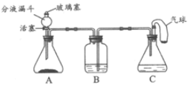2（北京）.（4分）老师用下图所示装置为同学们做了一个兴趣实验。A装置中盛有二氧化锰黑色粉末，B装置中盛有足量的澄清石灰水，C装置中盛有足量的稀盐酸，气球中装有少量的碳酸钠粉末。
（1）打开分液漏斗的活塞和玻璃塞，使A装置与大气相通，将气球中的碳酸钠粉末全部倒入稀盐酸中，可以观察到C装置中的现象是_______________。
（2）待上述反应结束后，从分液漏斗注入足量的过氧化氢溶液，关闭活塞和玻璃塞，A装置中发生反应的化学方程式为_______________。（3）在整个实验过程中，B装置中的现象是__________。（4）C装置中气球的作用是___________（填字母）。
a. 收集纯净气体 b. 添加固体药品 c. 调节C装置容积 d. 控制气体总量
3. （达州）（6分）如下图所示，先在锥形瓶中放入几小片已用稀盐酸除去锈斑的铁丝网，然后向其中加入3~4mL浓食盐水润湿铁丝网，塞紧带导管的单孔塞，导管另一端伸入水中。若干分钟后，请你观察并回答：
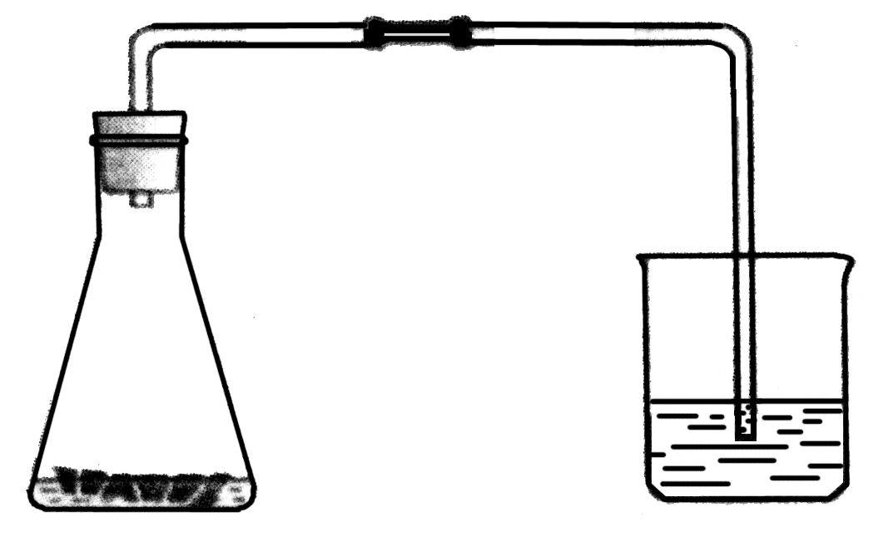
[实验现象及相应解释]
请写出你观察到的现象并作出相应解释：
（1） ；其原因是 。
（2） ；其原因是 。
[得出结论]由此实验你得出结论： 。
4（达州）.（9分）我市某校研究性学习小组在老师指导下，对呼吸作用是否产生二氧化碳进行探究。现请你一同参与：
[提出问题]呼吸作用是否产生二氧化碳？[设计方案并进行实验]
小雪：在试管中加入2mL蒸馏水，用一支玻璃导管插入水中吹气，结果未发现明显的现象。小宁：在试管中加入2mL澄清石灰水，用玻璃导管向试管中的溶液吹气，产生的现象是： ，反应的化学方程式为： 。[解释与结论]根据他们的方案和实验，小雪方案中的实验原理用化学方程式表示为： ；小宁的结论为： 。[评价与反思]小雪的方案若继续实验，也能得到小宁同样的结论。请你设计方案 （要求写出实验操作及产生的现象）。
5（三明市）．（4分）化学与生产生活、社会热点紧密联系。试回答：
⑴ 为防止钢坯在高温烘烤和轧制过程中表面被氧化，造成铁损耗，可在钢坯表面涂上一层纳米硅酸盐涂料。这种涂料应具有的化学性质是 。⑵ 塑料是由石油炼制的产品制成的。自今年6月1日起，在全国范围内，实行塑料购物袋的有偿使用制度。从化学角度看，实行这一制度的好处是：① ；② 。
6（兰州）.在氯化铜和铁粉的混合物中，加入一定量的稀硫酸并微热，反应停止后滤出不溶物，再向滤液中插入铁片，铁片上无变化，则滤液中（ ） A.一定无硫酸铜，一定含有硫酸亚铁 B.一定无硫酸铜，可能含硫酸亚铁
C.一定含有硫酸亚铁和硫酸铜 D.一定含有硫酸亚铁，可能含有硫酸铜
7（兰州）.某含铁样品5.6g与足量稀硫酸完全反应后产生氢气0.195g，则其所含杂质可能是（ ） A.Na B.Mg C.Al D.Zn
8（兰州）.(3分)有一白色固体是由可溶性钙盐和钾盐组成的混合物，进行如下实验：
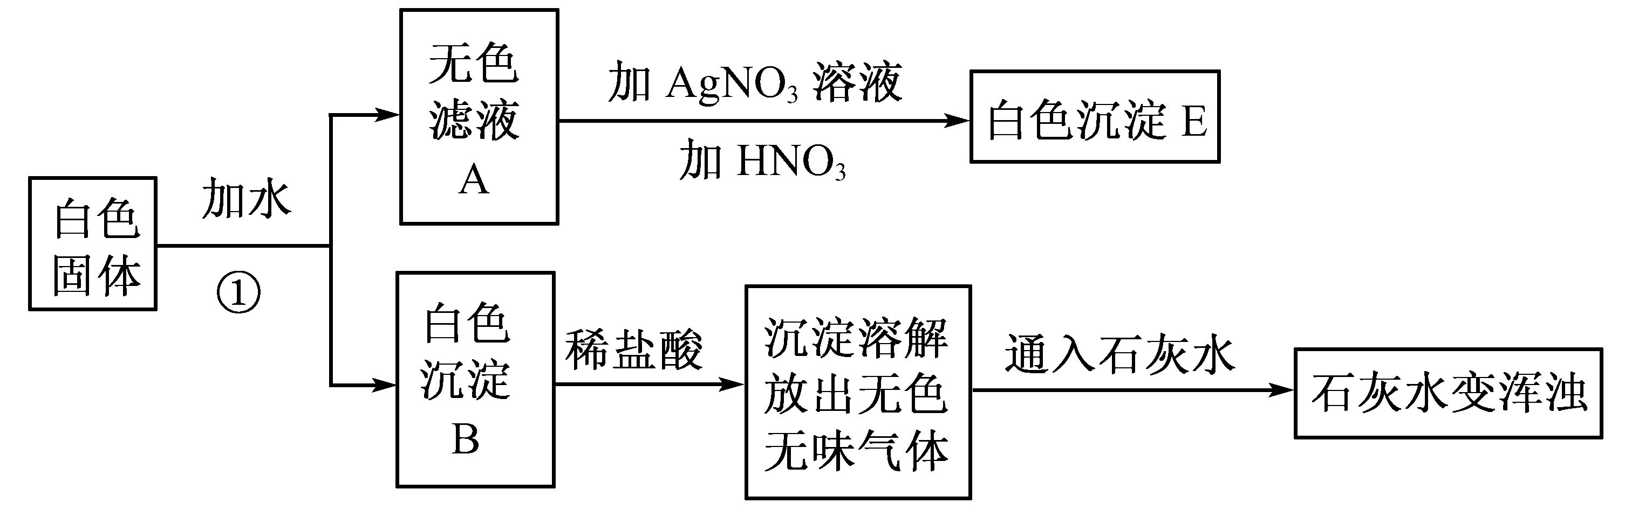
请你判断并回答：
（1）实验操作①的名称 ；
（2）请你写出钾盐和钙盐发生反应的化学方程式： 。
9（汕头）．(13分)松花皮蛋是我们喜爱的食品。某小组同学查阅资料得知，制皮蛋料泥的原料主
要是：生石灰、纯碱、草木灰(含K₂CO₃)等。同学们对料泥进行了如下探究：
【猜想】猜想I：料泥的主要成份是Ca(OH)₂、NaOH、KOH、Ca CO₃、灰份；
猜想Ⅱ：料泥的主要成份是NaOH、KOH、Na₂CO₃、CaCO₃、灰份。
【实验与现象】实验过程与现象如下图：
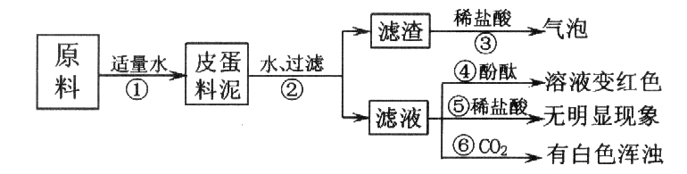
【问题与讨论】
(1)步骤②中所需要的玻璃仪器有：烧杯、玻璃棒、 ，玻璃棒在步骤②中的一种作用 。(2)步骤③的现象说明滤渣中含有： (写化学式)。
(3)请写出步骤①发生的任意两个反应的化学方程式： 、 。
(4)由上述实验现象推断，猜想 是正确的，其理由是
10（茂名）(10分)李红在查阅资料是发现CO₂ +C 高温 2CO，于是她对过量木炭和氧化铁在高温条件下，最终产生的气体是什么产生兴趣，决定进行探究。请 回答有关问题。[提出问题] 过量木炭和氧化铁反应产生的气体是 什么呢？
[猜想和假设] 猜想①：可能是CO₂；猜想②：可能是CO； 猜想③：
[实验方案与现象] 将产生的气体通入澄清石灰水，澄清石灰水变浑浊。
[结论] 猜想①正确。[反思与评价] 小雨不同意李红的观点，理由是
于是小雨进行如下的实验以验证猜想：
- 称取3.2g的氧化铁与2g木炭均匀混合，放进18 .48g的试管中，加热。
- 完全反应后，冷却至室温，称得试管和固体的总质量为22.24g
- 往试管中加入足量稀盐酸，然后过滤，洗涤，烘干，称量，得到1.52g黑色粉末。
[数据处理]：参加反应的碳元素的质量为 ，氧元素质量为 。
[得到结论]：根据数据处理结果，得到原猜想③成立，理由是
10（贵港）．（8分）A、B、C、D都是九年级化学中的物质，它们存在右下图所示的关系（反应条件略去）。
（1）若A为一氧化碳，C为金属，则D为__________；
A
B
C
D
（2）若A为常见金属，C为气体单质，则B为__________；
（3）若A为蓝色溶液，C为浅绿色溶液，则B为__________；
（4）若A为蓝色溶液，C为Cu(OH)₂，则B为__________。
（1）CO₂（或二氧化碳） （2）HCl（或H₂SO₄） （3）Fe（或铁） （4）NaOH［或Ca(OH)₂］
11（贵阳）.今年初贵阳市遭受了几十年不遇的雪凝灾害。在抗凝冻过程中，工人在凝冻的道路上洒一种白色粉末后，冰雪就开始融化了。小明想探究这种白色粉末的组成，他取少量带回实验室在老师的指导下和同学们一起探究。他们查阅资料、请教老师后，知道白色粉末叫“化冰盐”，且可能由NaCl、KCl、KNO₃、CaCO₃、MgCl₂、CuSO₄中的两种或两种以上的物质组成。
[提出问题]化冰盐是由什么物质组成的？
[实验探究]他们设计了如下方案，并进行实验。
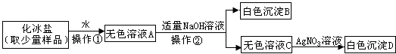
⑴实验过程中操作名称：操作①溶解，操作② 。
⑵化冰盐中一定不存在的物质是，理由是 。⑶生成沉淀B的化学方程式为 。[探究结论] ⑷化冰盐的组成可能为（写出可能组成的物质的化学式） 。
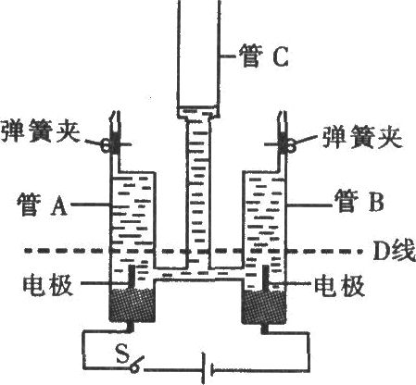
[结论分析]⑸若上述实验中他们称取了一定的样品，又测知了沉淀B的质量，化冰盐的组成能 确定（“一定”或“不一定”），理由是 。
12（哈尔滨）．(5分)某同学制作了如图所示的简易电解水装置，进行家庭小实验(注：该装置气密性良好，且反应一段时间后停止通电，A、B管内液面均高于图中D线)。请根据要求回答问题：
(1)闭合开关后观察到①A、B管内的现象是___________________________________
②C管中的现象是_____________________________，产生此现象的原因是______________________________(2)A、B管内生成的气体聚集在上部的原因是 ______________________
(3)若检验A管内生成的气体应该用 _____________________________________
13（哈尔滨）．(6分)某活动小组的同学查阅资料得知，传统腌制松花蛋的主要配料是氧化钙、纯碱和食盐。小组同学将这三种物质混合后加入适量的水搅拌、过滤得滤渣和滤液，对滤液中溶质的成分进行探究：
【猜想与假设】甲同学认为：可能是NaCl、Na₂C0₃、Ca(OH)₂ 乙同学认为：可能是NaCl、NaOH、Na₂C0₃
丙同学认为：可能是NaCl、NaOH、Ca(OH)₂ 丁同学认为：可能是NaCl、NaOH【交流与评价】经过讨论，大家一致认为______同学的猜想不合理。理由一是_________________；理由二是_______________________________
【活动与探究】乙同学取原滤液向其中倾倒一定量的稀盐酸观察到有大量气泡产生，于是得出该滤液中的溶质是NaCl、NaOH、Na₂C0₃的结论，证实了自己的猜想。 丙同学取原滤液向其中加入Na2C03溶液无现象，据此否定了自己的猜想；他又
重新取原滤液，向其中加入CaCl₂溶液观察到_________________，得出了和乙同学相同的结论。丁同学为了验证上述结论也取原滤液向其中滴加了少量稀盐酸，却发现无气泡产生。【解释与结论】大家经过分析找出了丁同学所用试剂与乙同学相同，却没有看到气泡的原因。你认为可能的原因是___________________。经过上述四位同学的共同努力，大家终于对滤液中溶质的成分得出了正确结论。
14（河北）．A～H都是初中化学中的常见物质，它们之间的转化关系如图14所示。A是天然气的主要成分，E是一种常见的食品干燥剂。
请回答：
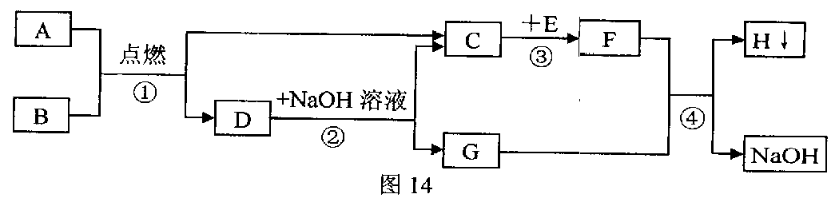
(1)A的化学式为 ；
(2)反应③的基本反应类型是 ；
(3)反应②的化学方程式为 ；
反应④的化学方程式为 。
15（河南）.实验是进行科学探究的重要途径。在探究过程中，很多因素都会对实验结果产生影响。
（1）反应物的浓度不同，反应现象可能不同。请举出实例说明_________________________
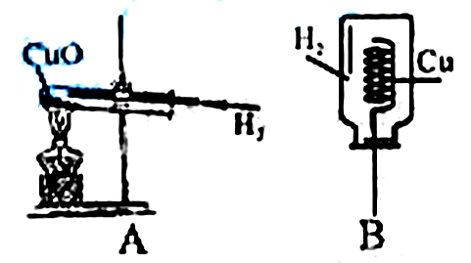
（2）碳在充足的氧气中燃烧生成二氧化碳，在不足的氧气中燃烧生成一氧化碳。对比这两个反应可得到的结论是_________________________________________________。（3）H₂在加热条件下可以与CuO反应，生成Cu和H₂O。
①亮亮同学利用右图A装置完成了该实验。
实验步骤：先通入H₂，再加热，实验结束后，先撤酒精灯，继续通入H₂直至试管冷却。可观察到黑色CuO变成红色。②明明同学利用右图B装置也完成了该实验。
实验步骤：将铜丝在酒精灯外焰上加热变黑后，迅速伸入盛有H₂的集气瓶中，片刻可观察到黑色CuO变为红色。
对比A、B两套装置，B装置的优点是__________________。③在明明同学的实验中，当铜丝表面生成CuO后，若继续在酒精灯外焰上加热至炽热状态时，则与H₂反应较快；若只加热到红热状态时，则反应较慢，甚至没有明显现象。对比这两种情况，可得到的结论是 _____________________________________________。（4）在用废铜屑制取硫酸铜的实验中，有下列两种实验方案可供选择：
甲方案：Cu+2H₂SO₄（浓）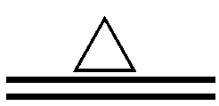CuSO₄+SO₂↑+2H₂O
乙方案：2Cu+O₂2CuO CuO+H₂SO₄＝CuSO₄+H₂O
- 分别用上述两种方案制取80g硫酸铜，甲方案参加反应的硫酸的质量为98g，请计算乙方案中参加反应的硫酸的质量为多少？
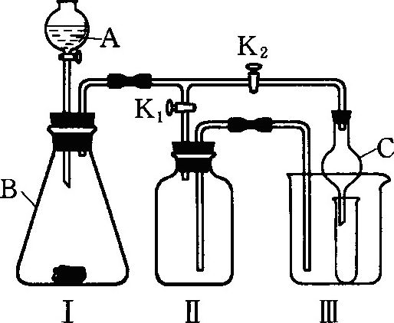
②通过对比这两种实验方案及计算结果，你认为选用哪种方案更好？__________________；请说明你的理由____________________________________________________。（5）通过对上述实验的对比与分析可知，探究某一化学问题时，除了应根据具体情况考虑恰当的实验装置外，还应考虑_______________________________________等因素。
16（大庆） (2)乙同学设计的实验装置(如右图)，既可用于制取气体，又可用于验证物质性质。当打开K₁、关闭K₂时，利用I、Ⅱ装置可直接进行的实验是 (填序号)。①大理石与稀盐酸反应制取二氧化碳 ②锌与稀硫酸反应制取氢气
(3)丙同学认为在不改变I、Ⅱ、Ⅲ装置的仪器及
位置的前提下，该装置可用于过氧化钠 (Na₂O₂₎与水反应制取氧气，另一产物为氢氧化钠，则该反应的化学方程式为： ；她的改进措施是 。
(4)丁同学打开K₂、关闭K₁，利用I、Ⅲ装置来验证生成的二氧化碳中含有水蒸气，此时C中盛放的物质是 ，可以观察到的现象是 .
(5)对用氯酸钾和二氧化锰的混合物制取O₂后的固体残渣(假定已完全反应)作如下回收处理：
①通过以下四步实验操作回收二氧化锰。正确操作的先后顺序是 (填写选项序号)。
a．烘干 b．溶解 c．过滤 d．洗涤
②用所得氯化钾晶体配制50 g质量分数为5％的氯化钾溶液，需要氯化钾的质量为 。
③过滤、蒸发时都需用到的仪器是 (填序号)。
A．酒精灯 B．烧杯 C．玻璃棒 D．漏斗 E．量筒
(6)小明用6．5 g可能含有铜、铝、铁、镁中的一种或几种金属杂质的锌粉，跟足量的稀盐酸完全反应时，生成0．2 g氢气，则此锌粉中一定含有的金属杂质是 .
17.(4分)如图所示,老师在演示用过氧化氢和二氧化锰制取氧气的实验中,收集完氧气后,反应还在继续进行。小明同学认为,这个装置的缺点是不能控制反应随时发生、随时停止,造成了药品的浪费。为了解决小明提出的问题,请你对原实验装置加以改进,或设计新的简易实验装置,以便有效地控制过氧化氢的分解反应。
友情提示:你可从下列用品中选取,也可自行选用其它仪器。
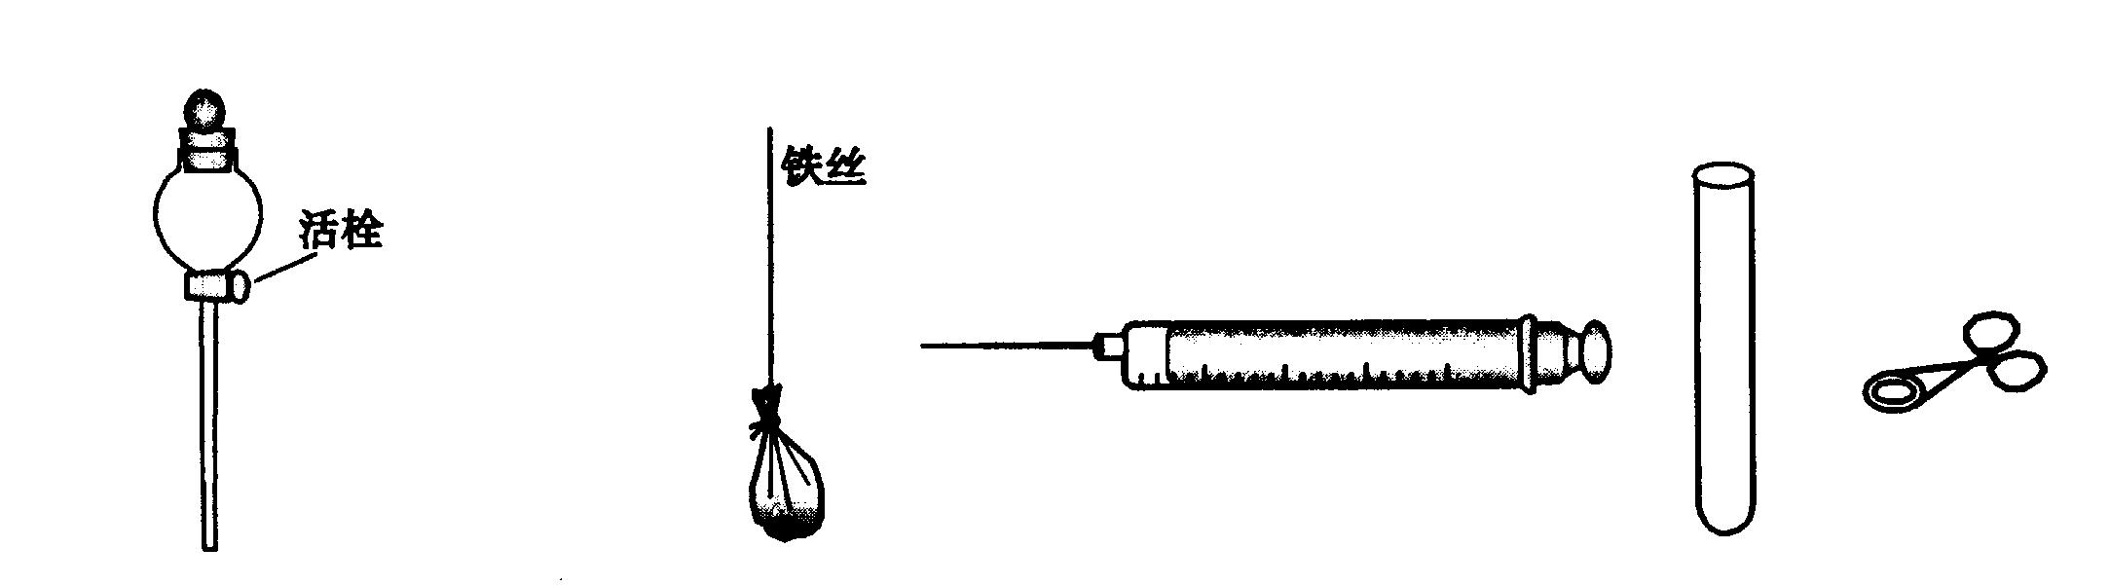

分液漏斗 装有二氧化锰的小布袋
通过旋转活栓 允许双氧水透过,不允许 二注射器大试管 止水夹
能够分次加液体 二氧化锰透过
请你至少写出两种方案:方案一: ;方案二: .
18（扬州市）、(8分)无焰食品加热器常用于野外加热食物，它的成分是镁粉、铁粉、氯化钠。使用时加入水，镁与水反应产生热量。下面是在18℃、标准大气压的环境中对该产品的实验研究，请结合以下实验方案回答有关问题(不考虑氯化钠对水沸点的影响)。
实验1：Ⅰ、将一定质量的镁条、铁粉和氯化钠加入盛有100mL水的隔热容器中，连续搅拌，每50s记录一次温度，得图1中曲线a；
Ⅱ、将相同质量的镁条剪成100份代替Ⅰ中镁条重复以上实验，得图1中曲线b；Ⅲ、用相同质量的镁粉代替Ⅰ中镁条重复以上实验，得图1中曲线c。 ⑴从能量变化角度看，该变化是_________能转化为_________能。
⑵观察图1，从中可以发现影响镁和水反应速率的因素是_________________________。
实验2：将2.40g镁粉和质量为28.00g的铁粉混合，加入盛有100mL水的隔热容器中，不断搅拌。氯化钠用量不同时，温度变化情况如图2所示。

⑶实验2中，当NaCl质量大于7.30g时，实验不再做的原因是_______。
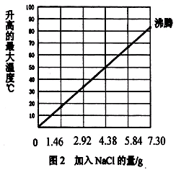
A．加入更多的NaCl不再增加反应速率
B．加入更多的NaCl会降低反应速率
C．已达到水的沸点，温度不会再有变化
D．需加入更多的铁粉来提高水的温度
⑷如果在实验2中加入质量为3.65gNaCl，混合物的温度最高大约是__________。
⑸某同学设计了下面四种无焰食品加热器物料配方，请根据本次实验研究的结论，判断其中最合理的是_________。
A. 2.40g镁粉、7.30g NaCl和28.00g铁粉 B. 2.40g镁条、7.30g NaCl和28.00g铁粉
C. 2.40g镁粉、8.76g NaCl和28.00g铁粉 D. 2.40g镁条、8.76g NaCl和28.00g铁粉
理由是______________________________________________________________________
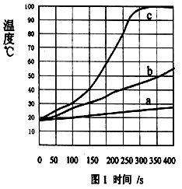

参考答案
1（1）$\text{Cu}$ ① ③$\text{Fe}+{\text{CuSO}}_{4}\underline{\underline{}}\text{Cu}+{\text{FeSO}}_{4}$
（2）$\text{Ca}(\text{OH})_{2}$ ${\text{Na}}_{2}{\text{CO}}_{3}+\text{Ca}(\text{OH})_{2}\underline{\underline{}}2\text{NaOH}+{\text{CaCO}}_{3}↓$ 复分解反应
2（1）有无色气泡逸出，白色固体消失，气球微微鼓起
（2）$2H_{2}O_{2}\underline{\underline{{\text{MnO}}_{2}}}2H_{2}O+O_{2}↑$
（3）溶液先变浑浊，后有部分变浑浊的液体被压入C装置中 （4）$\text{bc}$
3（1）铁丝网生锈；铁与氧气水相互作用生成铁锈（每空1分）
（2）导管内的液面上升；锥形瓶中的氧气与铁反应后，瓶内气压减小（每空1分）
铁在有水（或其他盐溶液）存在下，极易与空气中的氧气反应而被锈蚀（2分）
共6分

4.澄清石灰水变浑浊（1分）
CO₂+Ca(OH)₂=CaCO₃↓+H₂O(2分)
CO₂+H₂O=H₂CO₃（2分）
呼吸作用有CO₂产生（2分）
向所得溶液中滴入1~2滴紫色石蕊试液，溶液变红（2分） 共9分
5⑴ 高温下化学性质稳定（或耐高温）
⑵ ① 节约石油 ② 减少塑料对环境的污染
9(1) (3分)玻璃棒 (1分) 搅拌，加速溶解(或引流，防止溶液外溅，2分)
(2) (1分) CaCO₃
(3 )(4分) CaO+H₂O==Ca(OH)₂，Na₂CO₃+Ca(OH)₂=Ca CO₃↓+2NaOH
或K₂CO₃+ Ca(OH)₂=Ca CO₃↓+2KOH(任意两个均给分)
(4) (5分) I (1分) 步骤⑤无明显现象(1分)，说明料泥中无Na₂CO₃ (1分)
步骤⑥白色浑浊(1分)，说明料泥中有Ca(OH)₂(1分)
10
（1）CO₂（或二氧化碳） （2）HCl（或H₂SO₄） （3）Fe（或铁） （4）NaOH［或Ca(OH)₂］
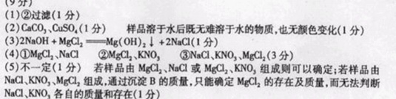
11

125分)(1)①电极上出现气泡，一段时间后，管A和管B中所收集的气体体积比约为1：2。
②液面上升；水通电分解生成的氢气和氧气(2H₂02H₂↑ + O₂↑)使AB管内压强增大(或AB管内气压增大，大于管外大气压，并分析讨论，合理即可)，把水压入C管中，所以C管内液面上升。
通电

(2)氢气和氧气的密度比水小，且氢气难溶于水，氧气不易溶于水(或氢气和氧气难溶于水或氢气和氧气不易溶于水)。
(3)带火星的木条(燃着木条)
13(6分)(1)甲。 溶质中一定有NaOH；Na₂C0₃和Ca(OH)₂在溶液中不能共存。
(2)有白色沉淀生成
(3)丁同学滴加的盐酸量很少，与氢氧化钠反应(或氢氧化钠的量较多和少量的盐酸反应或盐酸与碳酸钠反应生成少量的二氧化碳被氢氧化钠吸收等合理即可)。(2分)
14 (1)CH₄ (2)化合反应
(3)2NaOH+CO₂=Na₂CO₃+H₂O
Ca(OH)₂+Na₂CO₃=CaCO₃↓+2NaOH
15（10分）本题给分原则：学生所写答案符合题意且回答合理者均应参照下列示例给分。例如：
（1）硫在空气里燃烧产生淡蓝色火焰，在氧气里燃烧产生蓝紫色火焰等（1分）
（2）反应物的量不同，得到的生成物可能不同：或由量变可以引发质变等（1分）
（3）②装置简单、操作简单、节约原料、节省时间等答出一种即可（1分）
③温度越高，反应越快；或内因是变化的根据，外因是变化的条件等（1分）
（4）①解：设乙方案参加反应的硫酸的质量为x。
CuO+H₂SO₄＝CuSO₄+H₂O
98 160
x 80g (1分)
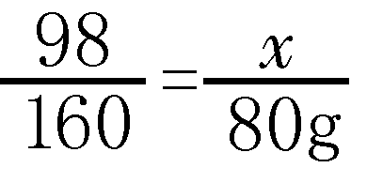 (1分)
x=49g (1分)
答：乙方案参加反应的硫酸的质量为49g。
②乙方案（1分） 此方案即可节省原料又可避免产生SO₂污染空气（1分）
（5）反应条件、反应物的用量、操作步骤等答出一条即可（1分）
16 (2)②(1分)3)2Na₂O₂+2H₂O==4NaOH+O₂↑;将装置Ⅱ中长导管接装置I出气管,打开K₁、K₂ (每空1分) (4)无水硫酸铜 白色粉末变成蓝色(每空1分) (5)①bcda ②2.5g ③C(每空1分,顺序颠倒、不带单位均不给分)
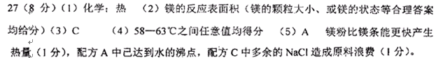
18

